Excursie de o zi la Dino Park Rasnov
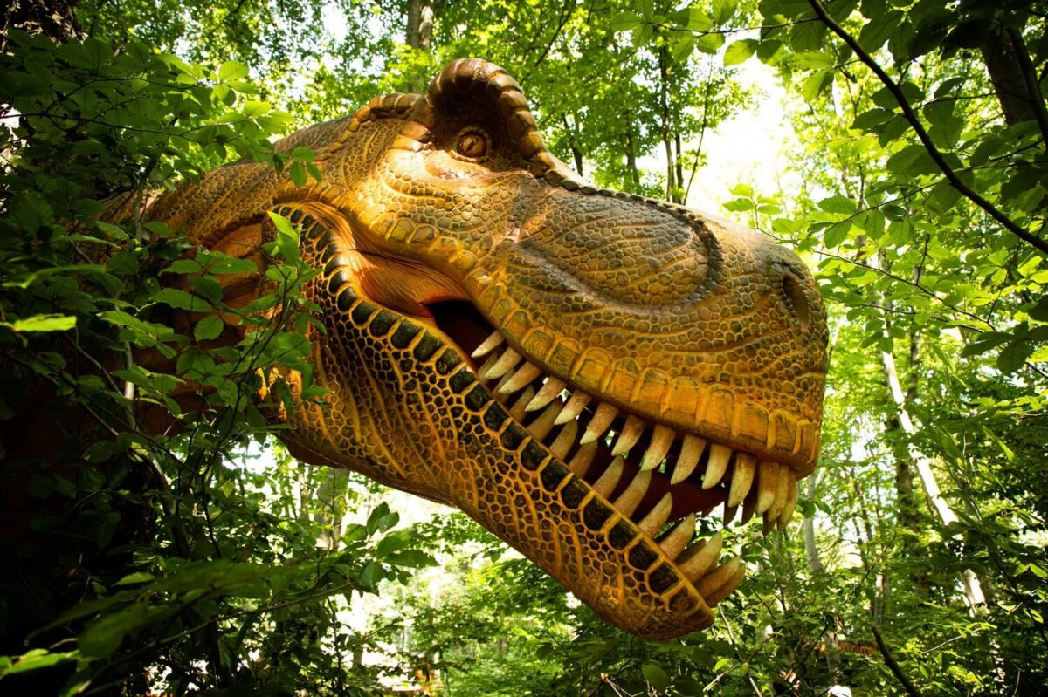
PLECARI | DURATA | TARIF
La cerere | 1 zi | 289 lei/persoana*
Pregătiți-vă pentru o zi plină de aventură, descoperiri și distracție! Pornim spre Râșnov, unde ne așteaptă Dino Park, un loc în care lumea preistorică prinde viață.
Vom porni într-o călătorie fascinantă printre dinozauri în mărime naturală, vom descoperi povești despre aceste creaturi impresionante și vom explora traseele și activitățile interactive ale parcului.

- Tariful include:
- Transport autocar Bucuresti – Rasnov si retur cu autocar clasificat
- Intrare la Dino Park
- Masa de pranz – meniu fix

- Tariful nu include:
- Intrari aditionale la muzee / obiective turistice
- Activitati optionale in Dino Park
- Optional - Ascensor Gradina Cetatii Rasnov (10 lei/copil si 20 lei/adult pe urmare sau coborare)
- Optional - Pestera Valea Cetatii (20 lei/copil si 35 lei/adult)
- Cheltuieli personale

- Nota:
- grup minim 45 persoane
- pentru gratuitati contactati agentia

PROGRAM:

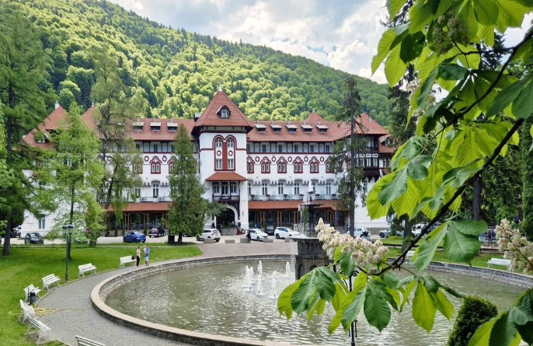
Intalnire la 07:00 cu insotitorul din partea agentiei pentru imbarcare la autocar si plecare pe traseul Bucuresti – Sinaia – Brasov

Prima oprire pentru recreere va fi in parcul din centrul orasului Sinaia. Parcul Dimitrie Ghica este unul dintre cele mai frumoase spații verzi din Sinaia. Amenajat în stil peisagistic, parcul oferă alei umbroase, arbori seculari și un cadru plăcut pentru o scurtă plimbare și relaxare. Copiii pot descoperi aici natura, sculpturile și clădirile istorice din jurul parcului, într-o atmosferă liniștită de stațiune montană. Micii exploratori caută detalii interesante și fac fotografii de grup.

Dino Parc Râşnov, unul dintre cele mai mari parcuri cu dinozauri din sud-estul Europei. Copiii se pot bucura de căsuţe în arbori, un cinematograf, tiroliene şi multe alte surprize completează traseul spectaculos care urmează evoluţia istorică a dinozaurilor.
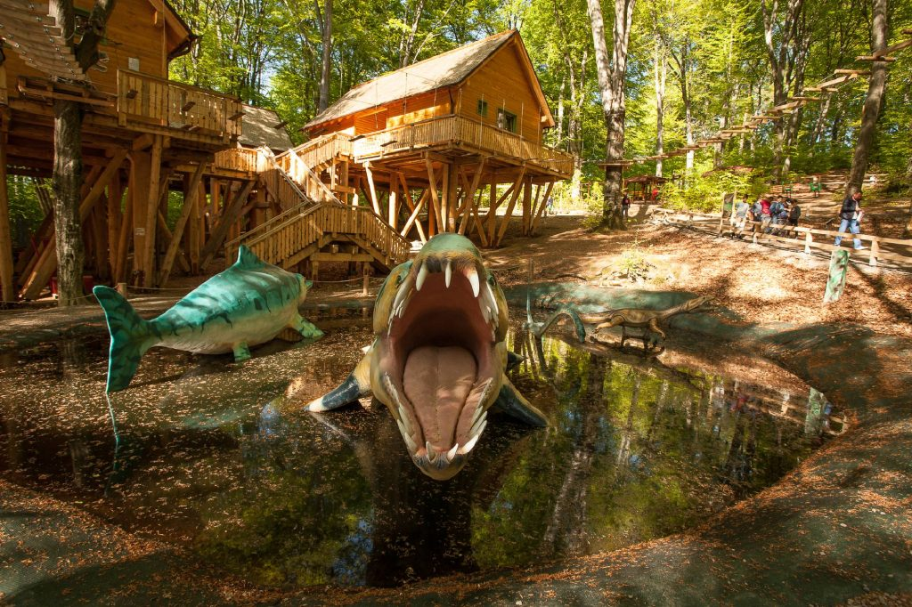
Pe lângă traseul impresionant cu 100 de dinozauri, parcul dispune și de locuri de joacă pentru copii, căsuțe în copaci cu expoziții științifice, un cinematograf 9D și un cinematograf 360°, labirint cu lasere, expoziții unicat și alte zone interactive. Permanent sunt aduse noi expoziții științifice, naționale și internaționale.
Activități incluse în bilet:
- Traseul cu peste 130 de dinozauri în mărime naturală – plimbare prin pădure, cu modele statice și animatronice.
- Peștera – o zonă de explorare care completează experiența preistorică;
- Muzeul Pădurii – peste 1.300 de exponate naturale: roci, fosile, minerale, lemn pietrificat și alte elemente.
- Expozițiile din căsuțele din copaci – teme despre fosile, roci și evoluția vieții.
- Locurile de joacă – mai multe zone de joacă amenajate în parc.
- Vulcanul interactiv – experiență dedicată fenomenului vulcanic.
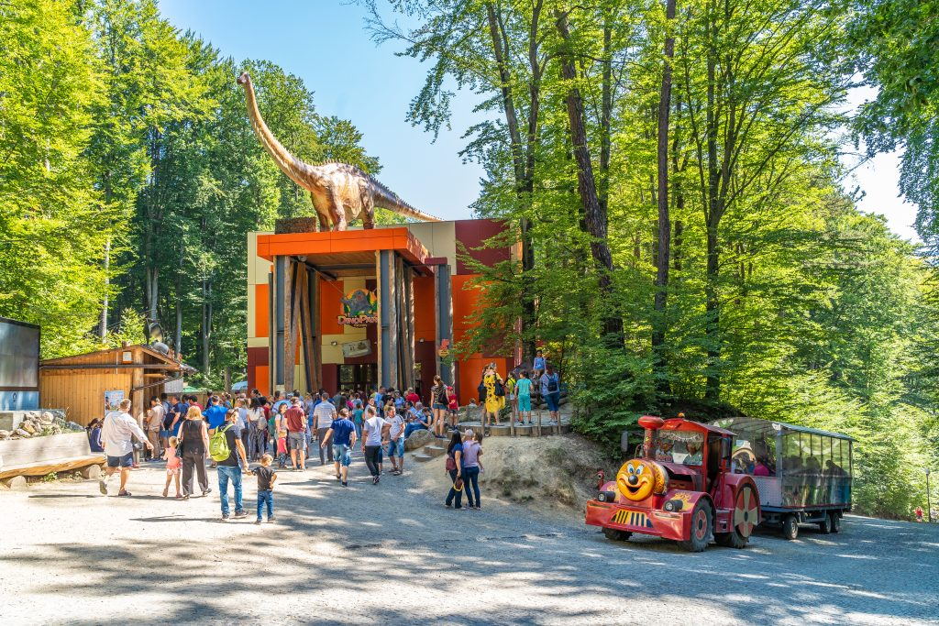
- Platforma seismică – copiii pot experimenta trei tipuri de mișcare asociate cutremurelor.
Activitati optionale la Dino Parc:
- Trasee de aventura (15 lei/tura/pers)
- Cinema 9D (15 lei/film/pers)
- Dino trenulet (15 lei/tura/pers)
  - Laser Maze (10 lei/tura/pers)
  - Dino Art (8-50 lei, in functie de activitate/figurina)

Timp liber pentru masa de pranz

OPTIONAL, grupul poate opta pentru una dintre cele doua activitati:

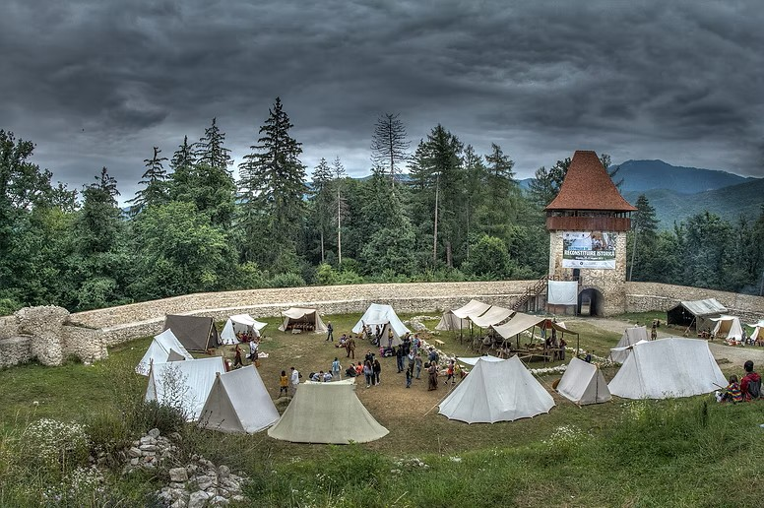
- Vizita in Gradina Cetatii Rasnov - urcarea se face cu ascensorul pe plan înclinat, care pleacă din zona Piața Unirii, în spatele Casei de Cultură Râșnov. Copiii se vor bucura de aerul de munte și de priveliștile asupra orașului și împrejurimilor. Ridicată pe Dealul Cetății, Cetatea Râșnov este una dintre cele mai cunoscute fortificații medievale din Transilvania. Construită ca cetate de refugiu, aceasta oferea protecție locuitorilor din zonă în perioadele de conflict și invazie. Istoria sa este legată de comunitatea săsească din Râșnov și de dezvoltarea medievală a Țării Bârsei
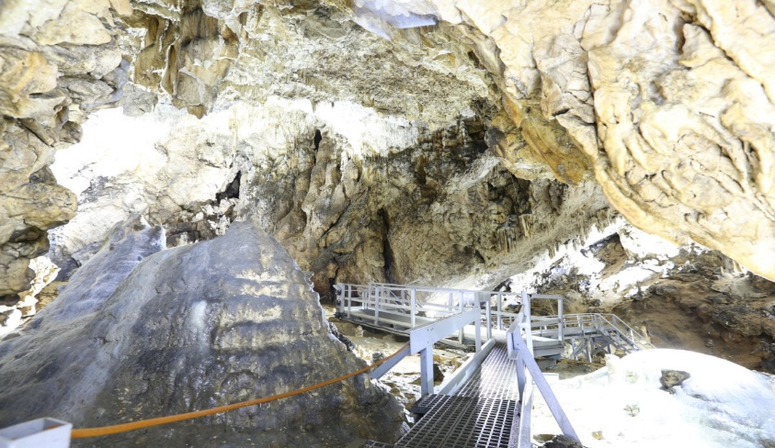
Sau

- Pestera Valea Cetatii (la 5 minute de parcarea de sub Cetate) - este o atracție naturală spectaculoasă din apropierea Râșnovului, unde copiii pot descoperi lumea fascinantă din interiorul muntelui. Peștera impresionează prin formațiunile de calcar, stalactite și stalagmite, dar și prin atmosfera misterioasă și răcoroasă specifică mediului subteran.Copiii descopera cum natura poate construi, în sute și mii de ani, adevărate „sculpturi” de piatră.

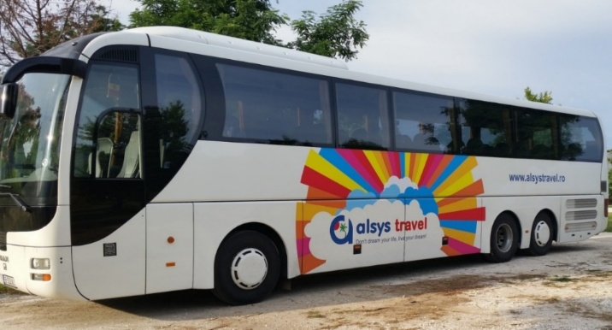
16:30 – Plecare spre București
19:30 – Sosire în București in functie de conditiile de trafic

